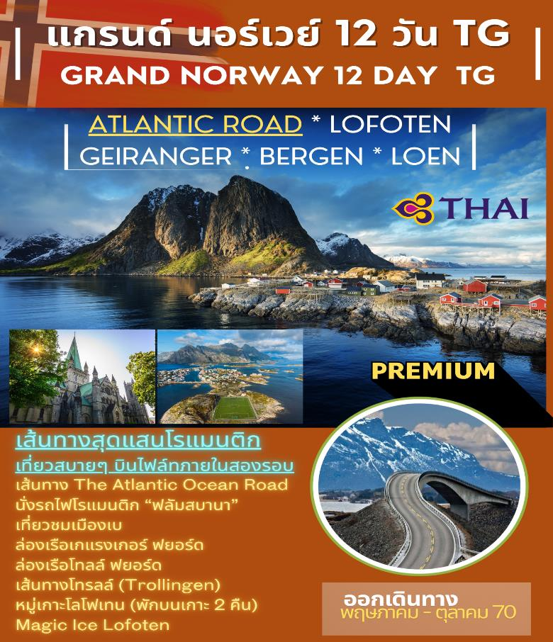
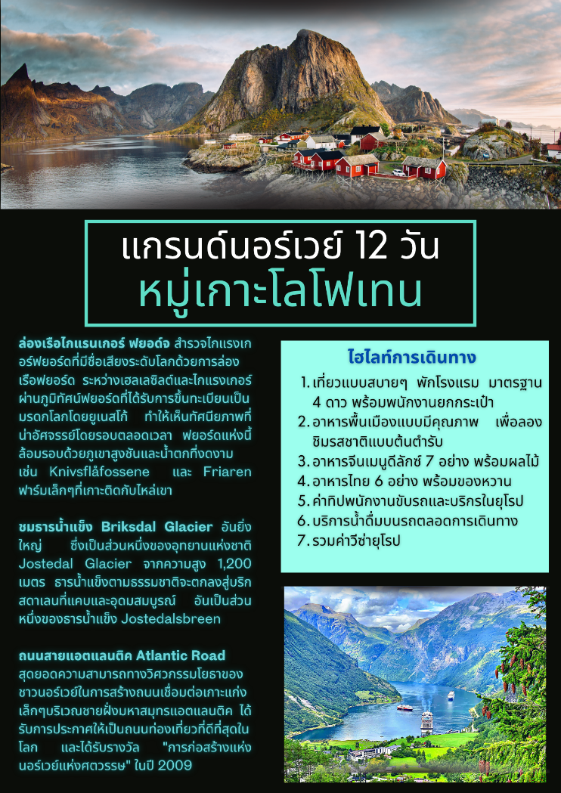
วันแรกของการเดินทาง(1) สนามบินสุวรรณภูมิ - ออสโล
21.30 น สมาชิกทุกท่านพร้อมกัน ณ ท่าอากาศยานสุวรรณภูมิ อาคารผู้โดยสารขาออกระหว่างประเทศ ชั้น 4 โดยมี เจ้าหน้าที่บริษัทฯ คอยอำนวยความสะดวกเรื่องสัมภาระและบัตรโดยสาร
วันที่สองของการเดินทาง(2) ออสโล(นอร์เวย์) - กอล - ชมท่าเรือฟลัม
นั่งรถไฟสายโรแมนติก(Flamsbana) - วอสส - เบอร์เกน
00.05 น. ออกเดินทางสู่ กรุงออสโล ประเทศนอร์เวย์ โดยสายการบินไทย แอร์เวย์ เที่ยวบินที่ TG954
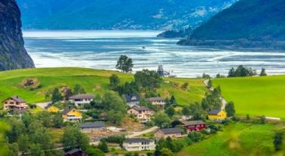
07.25 น. เดินทางถึง สนามบินออสโล เมืองหลวงของประเทศนอร์เวย์ หลังจากผ่านพิธีตรวจคนเข้าเมืองและรับสัมภาระเรียบร้อยแล้ว จากนั้นนำท่านเดินทางสู่ “เมืองฟลัม” (Flam) เมืองน่ารักริมชายฝั่ง ฟยอร์ด นำท่านผ่านชมแหล่งแนวฟจอร์ดอันงดงาม ชื่นชมกับธรรมชาติของน้ำตกที่ไหลรินจากภูผาอันสูงชันลงสู่เบื้องล่างเป็นภาพที่ติดตาตรึงใจไปอีกนานแสนนาน แวะเมืองเกลโลเพื่อรับประทานอาหาร เป็นเมืองสกีรีสอร์ท ที่มีชื่อเสียงของประเทศนอร์เวย์ (แวะทานอาหาร ณ เมืองเกลโล่/โกล)
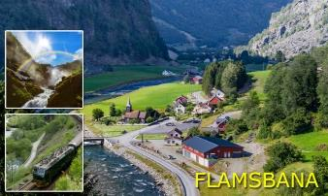
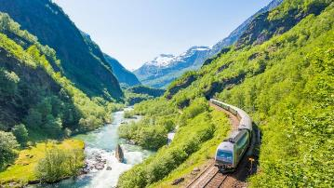
เที่ยง รับประทานอาหารกลางวัน ณ ภัตตาคาร
เดินทางสู่ “หมู่บ้านฟลัม” (FLAM) เป็นเมืองที่อยู่ปลายสุดของซอนด์ฟยอร์ดปากแม่น้ำฟลัม ล้อมรอบไปด้วยหุบเขาสลับซับซ้อน ธรรมชาติที่สวยงาม บวกกับอาคารบ้านเรือนที่สร้างจากไม้สีสันสดใสทั้งสีขาว สีแดง สีเหลือง และสีเขียว โดยเฉพาะอย่างยิ่งในช่วงเวลาที่แสงอาทิตย์สาดส่องลอดผ่านหุบเขา นำท่านนั่งรถไฟสายโรแมนติกฟลัมสบานา(Flamsbana) โด่งดังที่สุดตามเส้นทาง ฟลัม - ไมร์ดาล เป็นทางรถไฟที่สวยที่สุดในนอร์เวย์ เป็นรถไฟนำเที่ยว ที่ประยุกต์มาจากเส้นทาง เดินทางประจำ ของคนท้องถิ่นนอร์เวย์ ชมความสวยงามของธรรมชาติบริสุทธิ์ และน้ำตกที่ละลายมาจากธารน้ำแข็งบนยอดเขา ซึ่งหลบซ่อนตัวอยู่ห่างไกลจากมลภาวะทั้งปวง ทิวทัศน์ตลอดเส้นทางจะตรึงตาตรึงใจท่านไปอีกนาน ได้เวลาอันสมควร นำท่านเดินทางสู่ “เมืองเบอร์เก้น” (Bergen)
ค่ำ บริการอาหารมื้อค่ำ ณ ภัตตาคาร / นำท่านเข้าสู่ที่พัก
พักที่: THON HOTEL ROSENKRANTZ / CLARION HOTEL BERGEN หรือที่พักระดับใกล้เคียง
วันที่สามของการเดินทาง (3) เบอร์เกน - ชมเมือง - หมู่บ้านชาวประมง
นั่งรถรางฟลอยเยน - สไกย์
เช้า บริการอาหารมื้อเช้า ณ ห้องอาหารของโรงแรม
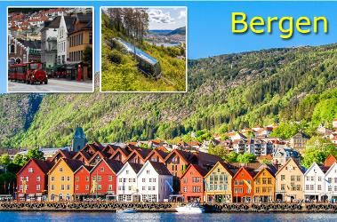
นำท่านเดินเที่ยวชมเมืองเบอร์เก้น นำท่านนั่งรถรางขึ้นสู่ยอดเขา (Fløyen) บนความสูง 320 เมตร เหนือระดับน้ำทะเล เพื่อให้ท่านได้ชมวิวทิวทัศน์ของเมืองอันเป็นภาพบรรยากาศที่งดงามและประทับใจได้เวลาสมควร นำท่านลงเขาเดินเล่นชมเมือง เริ่มจากเขตเมืองเก่าอันเป็นที่ตั้งของตลาดปลา (Fish Market) ที่เป็นทั้งตลาดปลาอันเก่าแก่และศูนย์การคมนาคมทาทะเลและท่องเที่ยวในภูมิภาคนี้ เที่ยวชมหมู่บ้านชาวประมงโบราณ(Brygen) สิ่งก่อสร้างเก่าแก่ที่ยังคงอนุรักษ์อาคารไม้สีสันสวยงามที่มีอายุเกือบ 300 ปี เรียงรายตลอดแนว นับเป็นตัวอย่างการก่อสร้างที่โดดเด่นและมีความสำคัญทางประวัติศาสตร์และวัฒนธรรม จนได้รับการจดทะเบียนให้เป็นมรดกโลกโดยองค์การยูเนสโก (Unesco)
เที่ยง บริการอาหารกลางวัน ณ ภัตตาคาร
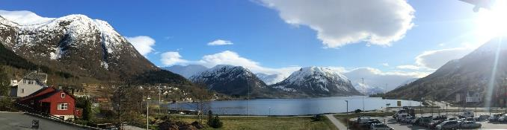
บ่าย ได้เวลาอันสมควร นำท่านออกเดินทางสู่ “เมืองสไกย์” (Skei) (ระยะทาง 214 ก.ม.) เมืองเล็กๆที่โอบล้อมด้วยภูเขามีวิวทิวทัศน์ที่สวยงาม ตั้งอยู่ที่ปลายด้านตะวันออกเฉียงเหนือ เป็นอีกหนึ่งเมืองท่องเที่ยวของนอร์เวย์อีกทั้งเป็นจุดเริ่มต้นในการเดินทางชมวิวฟยอร์ด โดยมีจุดเด่นเรื่องทัศนียภาพอันงดงามของทะเลสาบ จากนั้นนำท่านเดินทางลัดเลาะริมทะเลสาบ Jølstravatnet ที่แสนโรแมนติกจุดที่ลึกที่สุดของทะเลสาบประมาณ 230 เมตร เป็นทะเลสาบที่มีฟยอร์ดหลายแห่ง
ค่ำ บริการอาหารมื้อค่ำ ณ ห้องอาหารของโรงแรม
พักที่: GRAND HOTEL SKEI หรือที่พักระดับใกล้เคียง

วันที่สี่ของการเดินทาง (4) สไกย์ - บริคดาลบรี - นั่งรถโทลล์ - ธารน้ำแข็งบริคสดาลส์
โลเอน - นั่งกระเช้าสู่จุดชมวิว(Sky Lift)
เช้า บริการอาหารมื้อเช้า ณ ห้องอาหารของโรงแรม
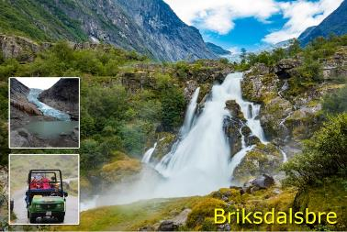
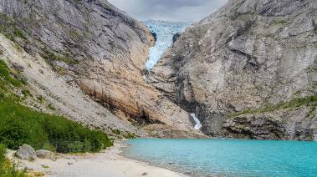
ได้เวลาอันสมควร นำท่านเดินทางสู่ “ศูนย์นักท่องเที่ยวเมืองบริคสดาลส์บรี” (Briksdalsbre) (80 ก.ม.) นำท่านเปลี่ยนบรรยากาศ โดยสารรถโทลล์ (Troll Cars) รถจะนำท่านลัดเลาะตามเส้นทางที่ใช้นำเที่ยวมาเป็นร้อยปี (สมัยก่อนใช้รถม้า) ขึ้นสู่บริเวณจุดชมวิวิ ธารน้ำแข็งบริคสดาลส์บรีน Briksdalsbreen Glacier ผ่านชมน้ำตกที่สวยงามระหว่างเส้นทาง มีเวลาให้ท่านได้ชื่นชมกับความงดงามของธรรมชาติอันบริสุทธิ์อย่างเต็มที่ ท่านจะเห็นธารน้ำแข็งไหลลงมาบรรจบกับทะเลสาบสีเขียวแสนสวยสวย “ธารน้ำแข็งบริคสดาลส์บรีน” เป็นหนึ่งในธารน้ำแข็งที่เข้าถึงได้ง่ายที่สุดและเป็นที่รู้จักดีที่สุดของธารน้ำแข็ง Jostedalsbreen ธารน้ำแข็ง Briksdalsbreen ตั้งอยู่ในเขตเทศบาล Stryn ในเทศมณฑล Vestland ประเทศนอร์เวย์ ธารน้ำแข็งนี้ตั้งอยู่บนฝั่งเหนือของธารน้ำแข็ง Jostedalsbreen ใน Briksdalen (หุบเขา Briks) ซึ่งตั้งอยู่ที่ปลายหุบเขา Oldedalen ห่างจากหมู่บ้าน Olden ไปทางใต้ประมาณ 25 กิโลเมตร (166 ไมล์) ธารน้ำแข็งแห่งนี้ตั้งอยู่ในอุทยานแห่งชาติ Jostedalsbreen ธารน้ำแข็ง Briksdalsbreen สิ้นสุดที่ทะเลสาบน้ำแข็งขนาดเล็ก Briksdalsbrevatnet ซึ่งอยู่สูงจากระดับน้ำทะเล 346 เมตร (1,135 ฟุต) /
เที่ยง บริการอาหารมื้อกลางวัน ณ ภัตตาคาร
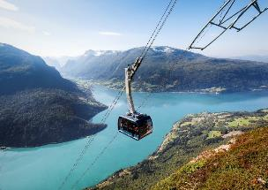
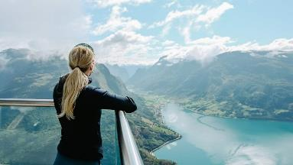
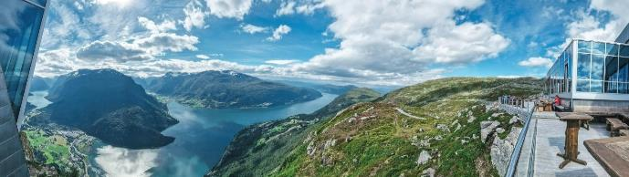
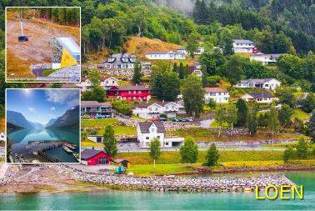
บ่าย ได้เวลาสมควร นำท่านออกเดินทางต่อสู่ “เมืองโลเอน” (Loen) (29 กม.) นำท่านชมความงดงามของภูมิภาคโลเอน / “โลเอน”เป็นหมู่บ้านในเทศบาล Stryn ในเขต Vestland ประเทศนอร์เวย์ ตั้งอยู่ในส่วนในของภูมิภาค Nordfjord ทางปลายสุดทางทิศตะวันออกของ (Nordfjorden Loen) ทะเลสาบ Lovatnet ตั้งอยู่ทางตะวันออกเฉียงใต้ของหมู่บ้าน Loen โรงแรม Loenfjord และ Alexandra hotel ก่อตั้งขึ้นใน Loen ในปี 1884 เพื่อต้อนรับนักท่องเที่ยว โบสถ์ Loen อันเก่าแก่ยังตั้งอยู่ในหมู่บ้านนี้ด้วยจากภูผาอังสูงชันลงสู่เบื้องล่างเป็นภาพที่ติดตาตรึงใจ ไปอีกนานแสนนาน หลังจากนั้น นำท่านขึ้น Loen Skylift ก่อสร้างขึ้นใน ในปี 2017 ทุกท่านจะตื่นตาตื่นใจกับทัศนียภาพอันตระการตาและน่าตื่นเต้นเป็นหนึ่งในรถเคเบิลที่ลาดชันที่สุดในโลก นำท่านสู่ยอดเขา Mt. Hoven (1,100 เมตร) ชมความสวยงามของทิวทัศน์เทือกเขาและฟยอร์ด
ค่ำ บริการอาหารมื้อค่ำ ณ ห้องอาหารของโรงแรม
พักที่: HOTEL LOEN FJORD / HOTEL ALEXANDRA หรือที่พักระดับใกล้เคียง

วันที่ห้าของการเดินทาง (5) โลเอน - เฮลล์สลี - ล่องเรือไกแรนเกอร์ ฟยอด์จ
จุดชมวิว ออร์เนสวินเกน - ชมเมืองไกแรนเกอร์
เช้า บริการอาหารมื้อเช้า ณ ห้องอาหารของโรงแรม
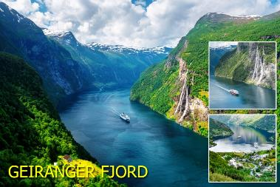
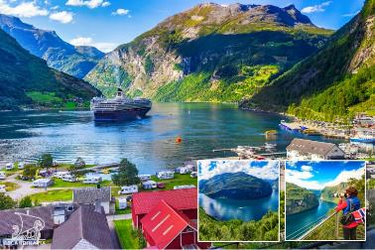
นำท่านเดินทางสู่ “เมืองเฮลล์สลี” (ระยะทาง 61 ก.ม.) จากนั้นนำท่านลงเรือ เพื่อล่องชมความงามของไกแรงเกอร์ ฟยอด์จ ได้รับการขึ้นทะเบียนเป็นมรดกโลกในปี ค.ศ. 2005 (Unesco World Heritage Site) เรือเฟอร์รี่ จะค่อยๆ ล่องไปตามช่องน้ำทะเลที่กัดเซาะเข้ามาตาม แนวช่องเขาที่เคยเป็นธารน้ำแข็ง เมื่อหลายล้านปีก่อน ซึ่งเส้นทางจากไกแรนเกอร์ จนออกไปถึงทะเลนอกนั้นมีระยะทางถึง 80 กิโลเมตร ท่านจะเห็นความงดงามในแบบฉบับของนอร์เวย์อย่างแท้จริงบ้านเรือนผู้คน และฟาร์มหลายๆแห่ง สร้างอยู่บนหน้าผา สวยงามเป็นอย่างยิ่ง ผ่านชมน้ำตกที่ละลายจากธารน้ำแข็งบนยอดเขา ไหลลมากระทบน้ำทะเลด้านล่างเป็นประกาย บางครังทำให้เกิดรุ้งกินน้ำ ประทับใจยิ่งนัก ชมน้ำตกเจ็ดพี่น้อง (Seven Sitters Waterfall) ที่แบ่งสายน้ำเป็นเจ็ดสายไหลลงมายังเบื่องล่าง ผ่านชมน้ำตกผ้าคลุมหน้าเจ้าสาว (Bridal Veil Waterfall)
เที่ยง บริการอาหารมื้อกลางวัน ณ ภัตตาคาร
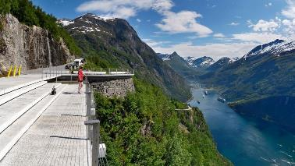
บ่าย ได้เวลาอันสมควร นำท่านใช้เส้นทางผ่าน “จุดชมวิวออร์เนสวินเกน” (Ørnesvingen) รถโค้ชจะค่อยๆวิ่งไต่ระดับความสูง ข้ามเขาสู่ จุดชมวิวที่สวยงามที่สุดของเกแรนเกอร์ฟยอร์ด เป็นจุดที่มีนักท่องเที่ยวนิยมมาเก็บภาพของเกแรนเกอร์ ฟยอร์ด มากที่สุด จากนั้น นำท่านลงเขาสู่ เมืองเกแรนเกอร์ ที่ตั้งอยู่ท่ามกลางหุบเขาธรรมชาติซึ่งเป็นที่รู้จักกันว่าสวยงามเกินคำบรรยาย ตัวเมืองอยู่ติดปลาบสุดฟยอร์ดที่อยู่ระหว่างหน้าผาสูงชันมีน้ำไหลผ่าน สำหรับที่ไกแรงเกอร์ ฟยอร์ด เกิดจากการละลายของธารน้ำแข็งธรรมชาติตั้งแต่ในช่วงยุคน้ำแข็ง
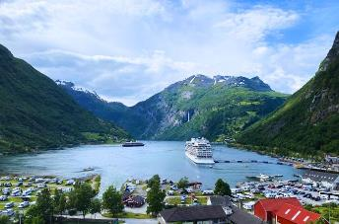
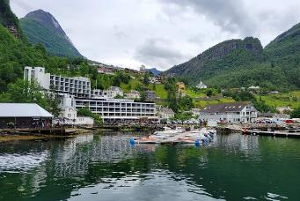
ทำให้น้ำที่ละลายจากน้ำแข็งแห่งนี้ไหลลงสู่หุบเขาลึกเกิดเป็นโตรกน้ำ ที่สวยงามน่าอัศจรรย์ และมีทิวเขาต้นไม้เขียวขจีมองเห็นสองฝั่งยามล่องเรือผ่านทำให้รู้สึกตื่นตาตื่นใจยิ่งนักกับธรรมชาติที่สรรค์สร้างโดยธารน้ำแข็งของประเทศนอร์เวย์ที่ภูมิประเทศส่วนใหญ่ปกคลุมด้วยน้ำแข็ง ท่านลงเขาสู่เมืองเกแรนเกอร์(Geiranger) ที่ตั้งอยู่ท่ามกลางหุบเขาธรรมชาติ เป็นที่รู้จักกันว่าสวยงามเกินคำบรรยาย ตัวเมืองอยู่ติดปลาบสุดฟยอร์ดที่อยู่ระหว่างหน้าผาสูงชันมีน้ำไหลผ่าน เป็นหมู่บ้านที่สวยงามขนาดเล็ก ตั้งอยู่ในภูมิภาคซุนน์มเออเร ในเขตเมอเรอ อ็อก รอมส์ดาล ทางตะวันตกของประเทศ ตรงปลายสุดของไกแรงเงอร์ ฟยอร์เดน ไกแรงเงอร์มีทิวทัศน์อันงดงาม และได้รับการยกย่องให้เป็นจุดหมายปลายทางการท่องเที่ยวที่ดีที่สุดในสแกนดิเนเวียโดย Lonely Planet ไกแรงเงอร์ ฟยอร์ดได้รับการขึ้นทะเบียนเป็นมรดกโลกโดยองค์การยูเนสโก ตั้งแต่ปี ค.ศ. 2005 (Unesco World Heritage Site)
ค่ำ บริการอาหารมื้อค่ำ ณ ภัตตาคาร
พักที่: HAVILLA HOTEL, HOTEL UNION GEIRANGER หรือที่พักระดับใกล้เคียง
วันที่หกของการเดินทาง (6) ไกแรนเกอร์ - หุบผาแห่งโทลล์ - โมลเด - เส้นทางแอตแลนติก
คริสเตียนซุน
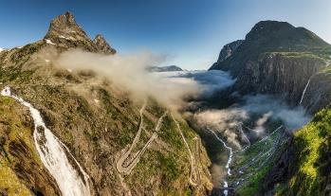
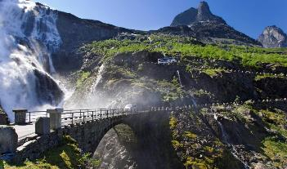
เช้า บริการอาหารมื้อเช้า ณ ห้องอาหารของโรงแรม
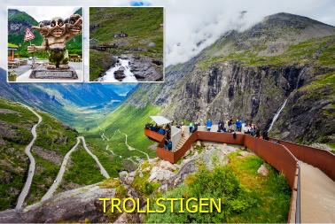
นำท่านออกเดินทางเข้าสู่ เส้นทางโทรลล์ (Trollstigen Route) (เข้าสู่เมืองไกแรงเกอร์) ถ้าแปลตามตัวอักษรจะหมายความว่า “บันไดโทรลล์” เส้นทางโทรลล์คือเส้นทางผ่านภูเขาและถนนอันคดเคี้ยวอันงดงามในนอร์เวย์ มีชื่อเสียงในเรื่องโค้งหักศอก 11 แห่งและทางลาดชัน เป็นส่วนหนึ่งของเส้นทาง Norwegian County Road 63 ที่เชื่อมต่อเมือง Åndalsnes และ Valldal และเป็นแหล่งท่องเที่ยวสำคัญที่มีจุดชมวิวอันน่าประทับใจและน้ำตกสติงฟอสเซ่น (Stigfossen) ถนนสายนี้เป็นเครื่องพิสูจน์ถึงวิศวกรรมศาสตร์ของนอร์เวย์ โดยบางส่วนถูกแกะสลักลงบนหิน และบางส่วนถูกสร้างบนกำแพงหิน สะพานหินธรรมชาติทอดข้ามน้ำตกสติงฟอสเซ่น (Stigfossen) มีโค้งหักศอก 11 แห่ง แต่ละแห่งมีชื่อเรียกเฉพาะ ซึ่งมักจะตั้งชื่อตามหัวหน้าคนงานที่ทำงานก่อสร้าง ทางลาด ถนนมีความลาดชันสูง โดยมีจุดสูงสุดประมาณ 858 เมตรเหนือระดับน้ำทะเล ข้อจำกัดเกี่ยวกับยานพาหนะ ห้ามรถที่มีความยาวเกิน 12.4 เมตร (40 ฟุต) เนื่องจากเส้นทางมีความกว้างแคบและมีทางโค้งหักศอก (หากเส้นทางนี้มีหิมะปกคลุมหนาทางบริษัทฯ ขอสงวนสิทธิ์งดขึ้นชมเนื่องจากป้องกันอันตรายที่จะเกิดขึ้นกับคณะทัวร์) นำท่านเดินทางสู่เมืองโมลเด้(Molde) เมืองแสนสวย ตั้งอยู่ริมชายฝั่งมหาสมุทรแอตแลนติก ในเทศมณฑลโมเรโอโรมาสดาล, ประเทศนอร์เวย์ เป็นศูนย์กลางการค้าและบริหารที่สำคัญของภูมิภาค Romsdal และเป็นที่ตั้งของสโมสรฟุตบอลชื่อดัง "Molde Fotballklubb" ซึ่งมีชื่อเสียงในวงการฟุตบอลนอร์เวย์ โมลเด้มีชื่อเสียงในด้านธรรมชาติที่สวยงาม โดยเฉพาะ
ฟยอร์ด และเป็นจุดเริ่มต้นในการเดินทางไปยังเส้นทางชมวิวที่สวยงามอย่าง “ถนนแอตแลนติก”
(Atlantic Ocean Road)
เที่ยง บริการอาหารมื้อกลางวัน ณ ภัตตาคาร
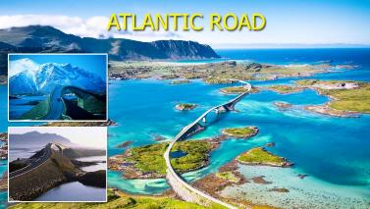
บ่าย จากนั้น นำท่านออกเดินทางสู่ “เมืองคริสต์เตียนซุน” (Kristiansund) ประตูสู่เส้นทางแอตแลนติก โดยใช้ เส้นทางเลียบมหาสมุทรแอตแลนติก ในช่วงที่สวยที่สุดมีระยะทางประมาณ 10 กิโลเมตรใช้เวลาสร้าง 6 ปี หมดงบประมาณไปประมาณ 122 ล้าน นอร์เวย์โครน จนได้เส้นทางที่สวยงาม แวะจุดชมวิวระหว่างทาง ให้ท่านได้เก็บภาพต่างๆที่ไม่มีที่ใดเหมือน ตัวสะพานสร้างเชื่อมต่อระหว่างเกาะเล็กเกาะน้อยริมชายฝั่งแอตแลนติก ที่แสดงถึงความพยายามของชาวนอร์เวย์ในการสร้างเส้นทางนี้ ท่านจะประทับใจไม่รู้ลืม ผ่านเมือง เล็กๆ นำท่านชมป้อมควัลวิค (Kvalvik Fort) ป้อมปราการที่สร้างขึ้นในสมัยสงครามโลกครั้งที่สอง และยังคงอนุรักษ์ไว้เป็นเครื่องเตือนใจในความโหดร้ายของสงคราม ท่านจะเห็นอาวุธยุทโธปกรณ์รวมถึงหลุมหลบภัยของชาวนอร์เวย์ที่ทำสงครามต่อสู่กับชาวเยอรมนีในช่วงนั้น เดินทางเข้าสู่เมืองคริสเตียนซุน จากนั้น มีเวลาให้ท่านเดินเล่นชมเมืองหรือเลือกซื้อสินค้าต่างๆตามอัธยาศัย
ค่ำ บริการอาหารมื้อค่ำ ณ ภัตตาคาร
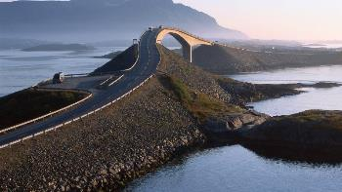
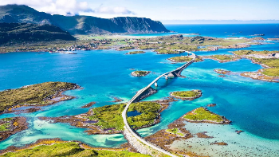
พักที่ : SCANDIC HOTEL / THON HOTEL / QUALITY HOTEL หรือที่พักระดับใกล้เคียง
วันที่เจ็ดของการเดินทาง (7) คริสเตียนซุน - ทรอนไฮล์ม - ชมเมือง - วิหารนีดารอส
บินภายในประเทศ สู่ เมืองฮาร์สตัด
เช้า บริการอาหารมื้อเช้า ณ ห้องอาหารของโรงแรม
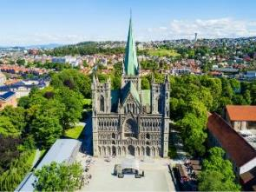
หลังอาหาร นำท่านเดินทางสู่ “เมืองทรอนไฮล์ม” (Trondheim) (ระยะทาง 197 ก.ม.) เป็นเมืองประวัติศาสตร์ที่ตั้งอยู่ในภาคกลางของนอร์เวย์ อีกทั้งยังเป็นเมืองสำคัญที่เก่าแก่และมีความสำคัญ ทางด้านมรดกทางวัฒนธรรมของประเทศนอร์เวย์ซึ่งตั้งอยู่บริเวณปากแม่น้ำ Nidelva เยี่ยมชมโบราณสถานต่างๆ สถานที่จัดแสดงวัฒนธรรม ทรอนไฮล์มโอบล้อมด้วยภูเขาและเกาะเล็กๆ เดินข้ามแม่น้ำที่ Old Town Bridge แล้วเดินผ่านซุ้ม Lykkens (ประตูแห่งความสุข) เพื่อไปที่ Bakklandet ย่านที่มีบ้านไม้สีสันสดใส เต็มไปด้วยร้านค้า, ร้านอาหาร, ร้านกาแฟ
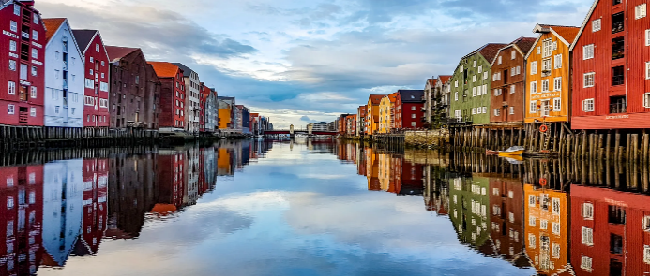
เที่ยง บริการอาหารมื้อกลางวัน ณ ภัตตาคาร
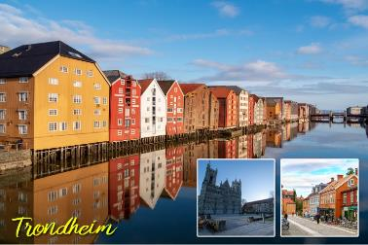
บ่าย นำท่านชมวิหารนีดารอส (Nidaros Cathedral) เป็นสถานที่สำคัญในเมืองซึ่งจะมีนักแสวงบุญมาเยือนตั้งแต่ศตวรรษที่ 11 นักแสวงบุญเหล่านี้จะเดินมาจากออสโลซึ่งเป็นระยะทางถึง 640 กิโลเมตร เพื่อมาสักการะหลุมฝังศพนักบุญเซนต์ Olav Haraldsson ของนอร์เวย์ ชมความงดงามของหมู่บ้านชาวประมงหลากสีสันที่ตั้งเรียงรายไปตามแม่น้ำ Nidelva โดยหมู่บ้านเหล่านี้ล้วนมีความเก่าแก่มาตั้งแต่สมัยศตวรรษที่ 18 อีกทั้งยังเป็นจุดที่ถือว่าสวยที่สุดของเมือง
ค่ำ บริการอาหารมื้อค่ำ ณ ภัตตาคาร
……. เดินทางสู่ สนามบินออสโล โดยสายการบินภายในประเทศ เที่ยวบินที่....................
……. เดินทางถึง สนามบินออสโล แวะเปลี่ยนเที่ยวบิน
……. เดินทางสู่ สนามบินฮาร์สตัด(Harstad) โดยสายการบินภายในประเทศ เที่ยวบินที่....................
......... เดินทางถึง เมืองฮาร์สตัด (Harstad) เมืองทางตอนเหนือของประเทศนอร์เวย์ที่แวดล้อมด้วยภูเขาและทะเลอันกว้างใหญ่ มีชื่อเสียงในเรื่องของพื้นที่การเล่นสกีที่มีความเป็นเอกลักษณ์ โดยสามารถดึงดูดนักท่องเที่ยวได้เป็นอย่างมากในช่วงฤดูหนาว อีกทั้งยังเป็นเมืองที่มีชื่อเสียงในการดูแสงเหนือ พร้อมกับแนวชายฝั่งฟยอร์ดและวิวภูเขาที่รายล้อมเมืองอย่างสวยงาม
พักที่: SCANDIC HOTEL / THON HOTEL HARSTAD หรือที่พักระดับใกล้เคียง
วันที่แปดของการเดินทาง (8) ฮาร์สตัด - หมู่เกาะโลโฟเทน - เฮนนิ่งสวาร์ - ชมเมือง
สโวลแวร์ - ชมเมือง - เมจิก ไอซ์ (บาร์ น้ำแข็ง)
เช้า บริการอาหารมื้อเช้า ณ ห้องอาหารของโรงแรม
หลังอาหาร นำท่านเดินทางสู่ หมู่เกาะโลโฟเทน ตั้งอยู่ทางตะวันตกเฉียงเหนือของนอร์เวย์ ประกอบด้วยเกาะเล็กเกาะน้อยมากมายหลายเกาะ เชื่อมต่อกันด้วยถนนสาย E10 ภูมิประเทศเป็น ภูเขา หินแกรนิตสูงตระหง่านสลับเรียงรายริมทะเล มีผืนน้ำสีฟ้าคราม แซมด้วยบ้านชาวประมงสีแดงโดดเด่นอยู่กลางทะเลนอร์วีเจียนทำให้เกิดทัศนียภาพงดงามราวกับเมืองในเทพนิยาย เข้าสู่ “เมืองเฮนนิงสวาร์” (Henningsvaer) (ระยะทาง 194 กม) บนเกาะโลโฟเทน ชม “เมืองเฮนนิงสวาร์” ตั้งอยู่ทางตะวันตกเฉียงเหนือ ของนอร์เวย์ มีบ้านชาวประมงหลากสี และสนามฟุตบอลอันเป็นเอกลักษณ์ เป็นหมู่บ้านชาวประมงที่มีความน่ารักและมีประวัติการตั้งถิ่นฐานมายาวนาน
เที่ยง บริการอาหารมื้อกลางวัน ณ ภัตตาคาร
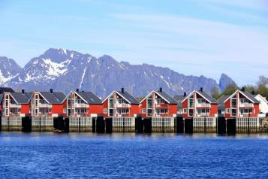
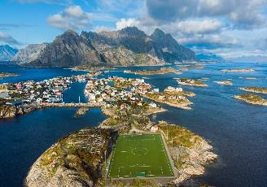
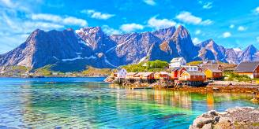
บ่าย นำท่านเดินเล่นไปตามถนนแคบๆ และสัมผัสบรรยากาศเมืองเล็กๆ ที่อบอุ่น ซึ่งแต่ละฤดูกาลมีเสน่ห์เฉพาะตัว มีบ้านไม้เก่าๆ บูติกที่ไม่เหมือนใคร คาเฟ่ ร้านอาหาร และหอศิลป์ รายล้อมไปด้วยทะเลและภูเขาสูงชัน จะพบกับร้านค้าเล็กๆ หลายแห่ง เฮนนิงสวาร์เป็นศูนย์กลางของศิลปะและวัฒนธรรมที่เต็มไปด้วยช่างฝีมือที่มีความสามารถซึ่งสร้างสรรค์ผลิตภัณฑ์ที่สวยงามและใช้งานได้จริง นำท่านชมสนามฟุตบอลกลางแจ้งที่ใหญ่ที่สุดในโลโฟเทน ที่ใช้ในการโปรโมทการท่องเที่ยวโลโฟเทน (ฟุตบอลเป็นกีฬายอดนิยมของชาวนอร์เวย์แม้แต่ในเกาะแห่งนี้ก็ยังมีสนามฟุตบอล นำท่านเดินชมตัวเมืองที่น่ารักและเป็นที่จอดพักเรือประมงรวมถึงเรือยอร์ช สมควรแก่เวลา นำท่านเดินทางสู่ “เมืองสโวลแวร์” (Svolvaer) ชมความสวยงามของเมืองสโวลแวร์ เมืองสวยน่ารักที่ขนาดพื้นที่เพียงแค่ 2.3 ตารางกิโลเมตร ที่ตั้งอยู่ทางใต้ของเกาะเอาสต์วอเกออี “Austvågøya” ที่เป็นส่วนหนึ่งของหมู่เกาะโลโฟเทน เกาะที่มีชื่อเสียงเรื่องทัศนียภาพที่สวยงามของประเทศนอร์เวย์ ถือเป็นแหล่งทรัพยากรธรรมชาติทางทะเลที่สำคัญที่สุดแห่งหนึ่งของประเทศ นำท่านชมเมืองสโวลแวร์ เมืองใหญ่ที่สุดของเกาะโลโฟเทน เป็นศูนย์กลางของนักท่องเที่ยวและชาวไวกิ้งในสมัยโบราณ นำท่านชมเมืองที่สวยงามเดินเล่นชมจัตุรัสกลางเมือง เก็บภาพความสวยงามของเมืองอย่างเต็มที่ จากบริเวณท่าเรือของสโวลแวร์ ท่านจะเห็นบ้านชาวประมงที่ดัดแปลงมาเป็นห้องพักรับนักท่องเที่ยว สีแดงสดสวยงามตัดกับสีท้องฟ้าและน้ำทะเลสีคราม ในบริเวณตัวเมืองจะเต็มไปด้วยร้านค้า ร้านกาแฟ ร้านขายของสินค้าพื้นเมืองและของที่ระลึกมากมาย มีเวลาให้ท่านเดินเล่นหรือผ่อนคลายไปกับบรรยากาศที่สวยงามของตัวเมือง
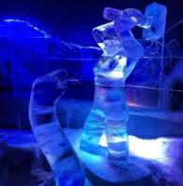
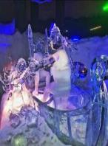
พิเศษ... นำท่านเข้าชมภายใน The Magic Ice Svolvaer บาร์น้ำแข็งและพิพิธภัณฑ์น้ำแข็งแกะสลักที่ใหญ่ที่สุดในโลก ภายในแสดงออกถึงความผูกพันระหว่างมนุษย์กับธรรมชาติในรูปแบบที่ไม่เหมือนใคร ท่ามกลางความหนาวเย็นติดลบกว่า 10 องศา ท่านจะเห็นถึงความใสบริสุทธิ์และสวยงาม ตัวอาคารได้รับการออกแบบมาอย่างดี เขากับธีมแห่งโลกแห่งเวทมนตร์และความสนุกสนานที่ไม่เหมือนใคร เสมือนเรากำลังผจญภัยในเทพนิยายที่มีมนต์ขลังท่ามกลางหิมะและน้ำแข็งอันน่าพิศวง Magic Ice นำเสนอประสบการณ์มหัศจรรย์อย่างแท้จริง
***หมายเหตุ...Magic Ice จะมีชุดคลุมกันหนาวและกันเปียกไว้บริการให้สำหรับทุกท่าน***
ค่ำ บริการอาหารค่ำ ณ ห้องอาหารของโรงแรม
พักที่: THON HOTEL LOFOTEN, SVOLVAER หรือที่พักระดับใกล้เคียง
21.00 น นำท่าน “ตามล่าหาแสงเหนือ” Northern lights หรือ แสงออโรร่า (Aurora borealis) (เฉพาะกรุ๊ปช่วงเดือนกันยายน-พฤศจิกายน) โดยรถโค้ช.....คนขับรถผู้ชำนาญจะนำท่านไปยังจุดที่มีโอกาสเห็นแสงเหนือมากที่สุดใช้เวลา ประมาณสามชั่วโมง แสงเหนือเป็นปรากฏการณ์ทางธรรมชาติที่จะปรากฏในตอนกลางคืนยามที่ท้องฟ้าโปร่ง ในช่วง ฤดูหนาวเท่านั้น ซึ่งแสงออโรร่า (Aurora borealis) จะปรากฏเป็นแสงสีเขียวที่พาดผานท้องฟ้ายามค่ำคืน *** การพบเห็นปรากฏการณ์แสงเหนือ เป็นปรากฏการณ์ทางธรรมชาติไม่สามารถกำหนดหรือทราบล่วงหน้าได้โอกาสที่จะได้เห็นขึ้นอยู่กับสภาพอากาศเป็นสำคัญ และ โปรแกรมอาจมีการปรับเปลี่ยนได้ตามความเหมาะสม ***
วันที่เก้าของการเดินทาง (9) สโวลแวร์ - ชมเกาะโลโฟเทน - พิพิธภัณฑ์ชาวไวกิ้ง
จุดชมวิวแฮมนอย - หมู่บ้านเรเนย์ - หมู่บ้านโอ - สโวลแวร์
เช้า บริการอาหารมื้อเช้า ณ ห้องอาหารของโรงแรม
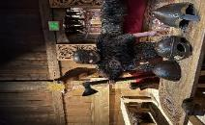
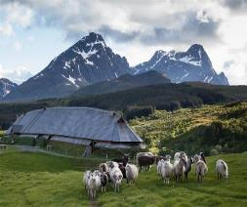
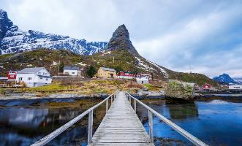
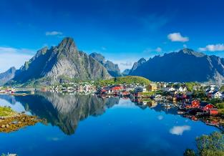
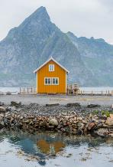
ได้เวลาอันสมควร นำท่านเดินทางสู่ “โบสตัด” (Bostad) นำท่านชม “พิพิธภัณฑ์ไวกิ้ง” (Viking Museum) ที่ตั้งอยู่บนฐานบ้านเรือนเก่าของชุมชนชาวไวกิ้งโบราณ ท่านจะได้เรียนรู้และเข้าใจถึงความเป็นมาของชาวไวกิ้งมากขึ้น ภายในตัวอาคารจะมีของใช้และอุปกรณ์ในการดำรงชีวิตของชาวไวกิ้งที่ขุดค้นพบเจอในบริเวณนี้และมีเครื่องแต่งตัวให้ท่านได้ทดลองสวมใส่และเก็บภาพเป็นที่ระลึกระลึก จากนั้น เข้าสู่ หมู่บ้านแฮมนอย (Hamnoy) หมู่บ้านชาวประมงเล็กมีบ้านเรือนอยู่ไม่กี่หลัง แต่เป็นหมู่บ้านที่มีฉากธรรมชาติงดงามมาก มีทิวเขาตั้งตระหง่านอยู่เบื้องหลัง ด้านหน้ามีเรือประมงจอดทอดสมออยู่มากมาย เก็บภาพบรรยากาศที่สวยงามตามอัธยาศัย ออกเดินทางต่อสู่ “หมู่บ้านเรเนย์” (Reinehalsen) ตั้งอยู่ที่เชิงภูเขา Reinebringen ตั้งอยู่ที่เชิงภูเขา Reinebringen และเป็นหนึ่งจุดถ่ายรูปที่มีชื่อเสียงที่สุดของประเทศนอร์เวย์ นักท่องเที่ยวจำนวนมากมา ณ ที่จุดนี้ทุกๆ ปีเพื่อถ่ายรูปเมืองเรเนย์ โดยมีเทือกเขา Reinefjord เป็นพื้นหลัง
เที่ยง บริการอาหารกลางวัน ณ ภัตตาคาร
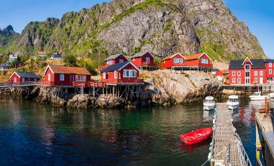
บ่าย นำท่านชม ‘ภูเขาฮอร์น’ หรือ ‘ฮัมเมอร์สกาฟท์’ (Hammerskaft) ได้รับฉายาว่า “แมทเทอร์ฮอร์นแห่งเรเนย์” สถานที่ทางธรรมชาติที่สวยงามแห่งนี้มีชื่อเสียงในด้านทัศนียภาพที่สวยงาม โดยมียอดเขาสูง ตระหง่านที่สร้างทัศนียภาพอันน่าทึ่ง Horn ไม่เพียงแต่เป็นจุดหมายปลายทางเท่านั้น แต่ยังเป็นประสบการณ์ที่ประทับใจไม่รู้ลืม ชวนให้ผู้มาเยือน สัมผัสกับความงามที่เปลี่ยนแปลงไปอย่างไม่หยุดยั้งของเมืองนี้ ชาวประมงที่เรเนย์ จะออกหาปลาและนำปลามาผ่านกระบวนการแปรรูปด้วยการตากแห้งเพื่อส่งขายและเก็บไว้ทานในฤดูหนาว ปลาส่วนใหญ่ที่จับได้ในเขตนี้คือปลาค็อด ซึ่งชาวประมงนำปลามาตากแห้งบนราวหรือชั้นไม้ทั่วหมู่บ้าน ซึ่งปลาแห้งถือเป็นหนึ่งในสินค้าส่งออกที่เก่าแก่ที่สุดของนอร์เวย์ เรเนย์เป็นหนึ่งจุดถ่ายรูปที่มีชื่อเสียงที่สุดของประเทศนอร์เวย์ นักท่องเที่ยวจำนวนมากมา ณ ที่จุดนี้ทุกๆปีเพื่อถ่ายรูปเมืองเรเนย์ โดยมีเทือกเขา Reinefjord เป็นพื้นหลัง นำท่านเดินทางสู่ หมู่บ้านโอ(Å) ตั้งอยู่ที่ปลายด้านใต้สุดของ Moskenesøy และหมู่เกาะ Lofoten หมู่บ้านโอ เสมือน พิพิธภัณฑ์ ที่มีชีวิต กระท่อมของชาวประมง ตู้อบปลาแห้ง เป็นฉากโปสการ์ดที่วางจำหน่ายในร้านของที่ระลึก เป็นท่าเรือประมงที่สำคัญ (ปลามากกว่า 700,000 ตัวจะถูกแขวนไว้ให้แห้งที่นี่ทุกๆ ฤดูร้อน) สมควรแก่เวลา นำท่านเดินทางกลับสู่ เมืองสโวลแวร์
ค่ำ บริการอาหารค่ำ ณ ภัตตาคาร
พักที่: THON HOTEL LOFOTEN, SVOLVAER หรือที่พักระดับใกล้เคียง
วันที่สิบของการเดินทาง (10) สโวลแวร์ - สนามบินฮาร์สตัด/นาร์วิก - บินภายใน สู่ กรุงออสโล
อุทยานฟรอกเนอร์ - ชมเมือง
เช้า รับประทานอาหารมื้อเช้า (แบบกล่อง) // ระหว่างการเดินทางสู่สนามบินฮาร์สตัด/นาร์วิก
……… ออกเดินทางสู่ ออสโล โดยสายการบินภายในประเทศ เที่ยวบินที่ …...........
……… เดินทางถึงกรุงออสโล เมืองหลวงของประเทศนอร์เวย์ เมืองเก่าอายุกว่า 900 ปี ซึ่งในยุคนั้นออสโลถือเป็นในเมืองอาณานิคมใหญ่ของจักรวรรดิ์ไวกิ้งโบราณ หลังรับสัมภาระเรียบร้อยแล้ว
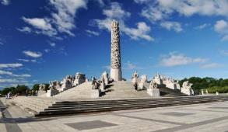
เที่ยง บริการอาหารกลางวัน ณ ภัตตาคาร
บ่าย นำท่านชม “อุทยานฟรอกเนอร์ลานปฎิมากรรมกลางแจ้งที่ใหญ่ที่สุดในโลก จากผลงานของ “กุสตาฟ วิคเกอร์แลนด์” ปฏิมากรชื่อดัง ซึ่งที่นี่มีประติมากรรมมากกว่า 200 ชิ้น โดยผลงานชิ้นเอกเป็นเสากลางอุทยานซึ่งมีความสูงถึง 17 เมตร ชื่อ Monolitten รอบเสาแกะสลักเป็นเรื่องราวเกี่ยวกับ
วัฎจักรชีวิตมนุษย์ ลักษณะของเสาโมโนลิท เป็นรูปคนจำนวนมากมายปีนป่ายกันอยู่บนเสาใช้เวลาสร้างรวม 22 ปี
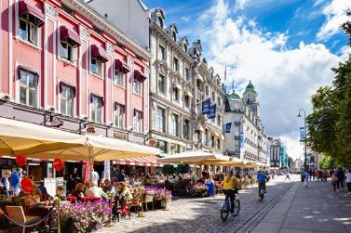
จากนั้น นำท่านชมวิวทิวทัศน์ย่านเอเคอร์บรูค (Aker Brygge) ย่านช้อปปิ้งข้างท่าเรือเป็นที่นิยมแห่งหนึ่งของนักท่องเที่ยว และที่ตั้งของศาลาว่าการ (Town Hall) แนวอาร์ตเดคโคสถาปัตยกรรมที่ดูทันสมัย ประดับไปด้วยน้ำพุ สวน และประติมากรรมเติมแต่งให้ดูกลมกลืนใกล้กันเป็น The Nobel Peace Centre สถานที่ ที่มีการจัดแสดงเกี่ยวกับผู้ที่ได้รับรางวัลอันทรงเกียรติ และไกลออกไปคือโรงโอเปร่า ที่ถูกสร้างขึ้นมาใหม่ด้วยแนวคิดสถาปัตยกรรมร่วมสมัย ผ่านชมโบสถ์โดมคาทีดราล ตึกรัฐสภา พระราชวังราชวงศ์นอร์เวย์ จากนั้น อิสระทุกท่านช้อปปิ้งตามอัธยาศัยใน “ย่านคาร์ล โจฮัน เกต” (Karl Johans Gate) ย่านการค้าที่ใหญ่ที่สุดในประเทศนอร์เวย์ด้านหน้าพระราชวัง หรือ
ช้อปปิ้งย่านถนนคาร์ลโจฮันตามอัธยาศัย
ค่ำ บริการอาหารค่ำ ณ ภัตตาคารมื้อพิเศษ “SEA FOOD PLATTER” พร้อมเครื่องดื่ม (กุ้งมังกร,หอยแมลงภู่และกุ้ง) จากทะเลเหนือ
พักที่: RADISSON BLU PARK HOTEL หรือที่พักระดับใกล้เคียง
วันที่สิบเอ็ดของการเดินทาง (11) ออสโล - เดินทางกลับ
เช้า รับประทานอาหารมื้อเช้า ณ ห้องอาหารของโรงแรม
13.45 น ออกเดินทางกลับสู่ กรุงเทพฯ โดยสายการบินไทย แอร์เวย์ เที่ยวบินที่ TG 955
วันที่สิบสองของการเดินทาง (12) กรุงเทพฯ (สนามบินสุวรรณภูมิ)
06.15 น เดินทางถึงสนามบินสุวรรณภูมิ...โดยสวัสดิภาพพร้อมความประทับใจ
*******************************************
*** หมายเหตุ...โปรแกรมการเดินทางอาจเปลี่ยนแปลงได้ตามความเหมาะสม เนื่องจากสภาพ ลม ฟ้า อากาศ การจราจร การล่าช้าของสายการบิน และสถานการณ์ในต่างประเทศที่ทางคณะเดินทางในขณะนั้น เพื่อความเหมาะ และความปลอดภัยในการเดินทาง บริษัทฯ ได้มอบหมายให้ หัวหน้าทัวร์ผู้นำทัวร์ มีอำนาจตัดสินใจ ณ ขณะนั้นทั้งนี้การตัดสินใจ จะคำนึงถึงความเป็นไปได้ ความเหมาะสม และผลประโยชน์ของหมู่คณะเป็นสำคัญ

อัตราค่าบริการ & รวมค่าวีซ่า & ทิปพนักงานขับรถ & น้ำดื่มบริการบนรถ
จำนวนผู้ร่วมเดินทาง  15 ท่านขึ้นไป | ผู้ใหญ่  พักห้องละ 2 ท่าน | เด็กอายุต่ำกว่า 12 ปี  พักกับผู้ใหญ่ 1 ท่าน | เด็กอายุต่ำกว่า 12 ปีพักกับ ผู้ใหญ่ 2 ท่าน (เสริมเตียง) | พักเดี่ยว
26 พ.ค. - 06 มิ.ย. 70 | 237,900 | 237,900 | 237,900 | 46,900
23 มิ.ย. - 04 ก.ค. 70 | 239,900 | 239,900 | 239,900 | 47,900
17 - 28 ก.ค. 70  “พระอาทิตย์เที่ยงคืน” | 259,900 | 259,900 | 259,900 | 49,900
11 - 22 ส.ค. 70  “พระอาทิตย์เที่ยงคืน” | 259,900 | 259,900 | 259,900 | 49,900
15 - 26 ก.ย. 70 | 239,900 | 239,900 | 239,900 | 47,900
02 - 13 ต.ค. 70 | 237,900 | 237,900 | 237,900 | 46,900
22 ต.ค. - 02 พ.ย. 70 | 237,900 | 237,900 | 237,900 | 46,900
** หากท่านต้องการเดินทางโดยชั้นธุรกิจ (Business Class) กรุณาสอบถามราคาเพิ่มเติม จากเจ้าหน้าที่ฝ่ายขาย **

อัตราค่าบริการนี้รวม
- ค่าตั๋วเครื่องบินไป-กลับ กรุงเทพฯ – ออสโล – กรุงเทพฯ (และไฟล์ทภายในประเทศสองรอบ) ไฟล์ทภายในประเทศและไฟล์ทระหว่างประเทศอาจมีการปรับเปลี่ยนเวลาและเส้นทางได้ทั้งนี้ขึ้นอยู่กับจำนวนที่นั่ง, ความเหมาะสมของเส้นทางและฤดูกาล
- ค่ารถปรับอากาศนำเที่ยวตามระบุไว้ในรายการ พร้อมคนขับรถที่ชำนาญเส้นทาง กฎหมายในยุโรปไม่อนุญาตให้คนขับรถเกิน 12 ช.ม./วัน
- โรงแรมที่พักตามระบุหรือเทียบเท่าในระดับเดียวกัน โรงแรมส่วนใหญ่ในยุโรปจะไม่มีเครื่องปรับอากาศ เนื่องจากอยู่ในแถบที่มีอุณหภูมิต่ำและราคาโรงแรมจะปรับขึ้น 3-4 เท่าตัว หากวันเข้าพักตรงกับงานเทศกาล หรือการประชุมต่างๆ อันเป็นผลที่ทำให้ต้องมีการปรับเปลี่ยนย้ายเมือง โดยคำนึงถึงความเหมาะสมเป็นหลัก
- ค่าพนักงานยกกระเป๋า ณ โรงแรมที่พัก (บางโรงแรม)
- ค่าธรรมเนียมในการยื่นวีซ่ายุโรปหรือกลุ่มเชงเก้นวีซ่า และค่าธรรมเนียมวีซ่า ทางสถานทูตไม่คืนให้ท่านไม่ว่าท่านจะผ่านการพิจารณาหรือไม่ก็ตาม
- ค่าอาหารที่ระบุในรายการ ให้ท่านได้เลิศรสกับอาหารท้องถิ่นในแต่ละประเทศ
- ค่าบริการนำทัวร์โดยหัวหน้าทัวร์ผู้มีประสบการณ์นำเที่ยวให้ความรู้ และคอยดูแลอำนวยความสะดวกตลอดการเดินทาง
- ค่าทิปคนขับรถ ตลอดการเดินทาง
- น้ำดื่มบริการบนรถโค้ช ท่านละ 1 ขวดต่อวัน
- ค่าประกันอุบัติเหตุในการเดินทางวงเงินท่านละ 1,000,000 บาท (ตามเงื่อนไขกรมธรรม์) หากท่านอายุเกิน 75 ปี หรือเดินทางไปและกลับไม่พร้อมกรุ๊ป ท่านจำเป็นต้องทำประกันเพิ่ม
อัตราค่าบริการนี้ไม่รวม
- ค่าภาษีมูลค่าเพิ่ม 7 % และค่าภาษีหัก ณ ที่จ่าย 3 %
- ค่าใช้จ่ายส่วนตัว อาทิ ค่าโทรศัพท์ , ค่าซักรีด , ค่าเครื่องดื่มและอาหารนอกเหนือจากที่ระบุในรายการ
- ค่าผกผันของภาษีน้ำมันที่ทางสายการบินแจ้งเปลี่ยนแปลงกะทันหัน
- ค่าทิปหัวหน้าทัวร์จากเมืองไทย 100 บาท / ท่าน (1,200.-บาท) (หากท่านประทับใจในการบริการ)
เงื่อนไขการสำรองที่นั่ง และการชำระเงิน
- กรุณาจองล่วงหน้าพร้อมชำระงวดแรก 100,000.-บาท ก่อนการเดินทาง พร้อมส่งสำเนาหน้าหนังสือเดินทาง (Passport) มายังบริษัท และค่าใช้จ่ายส่วนที่เหลือกรุณาชำระก่อนการเดินทางไม่น้อยกว่า 20 วัน มิฉะนั้นจะถือว่าท่านยกเลิกการเดินทาง
- บริษัทฯขอสงวนสิทธิ์ยกเลิกการเดินทางก่อนล่วงหน้า 10 วัน ซึ่งจะเกิดขึ้นได้ก็ต่อเมื่อไม่สามารถทำกรุ๊ปได้อย่างน้อย 20 ท่าน และหรือ ผู้ร่วมเดินทางในคณะไม่สามารถผ่านการพิจารณาวีซ่าได้ครบ 20 ท่าน ซึ่งในกรณีนี้ ทางบริษัทฯ ยินดีคืนเงินให้ทั้งหมดหักค่าธรรมเนียมวีซ่า หรือจัดหาคณะทัวร์อื่นให้ ถ้าท่านต้องการ
- บริษัทฯขอสงวนสิทธิ์ที่จะเปลี่ยนแปลงรายละเอียดบางประการในทัวร์นี้ เมื่อเกิดเหตุจำเป็น สุดวิสัย จนไม่อาจแก้ไขได้ และจะไม่รับผิดชอบใดๆ ในกรณีที่สูญหาย สูญเสียหรือได้รับบาดเจ็บ ที่นอกเหนือความ รับผิดชอบของหัวหน้าทัวร์และเหตุสุดวิสัยบางประการเช่น การนัดหยุดงาน ภัยธรรมชาติ การจลาจล ต่างๆ
- เนื่องจากรายการทัวร์นี้เป็นแบบเหมาจ่ายเบ็ดเสร็จ หากท่านสละสิทธิ์การใช้บริการใดๆตามรายการ หรือถูกปฏิเสธการเข้า และออกประเทศไม่ว่าในกรณีใดก็ตาม ทางบริษัทฯ ขอสงวนสิทธิ์ไม่คืนเงินในทุกกรณี
- เมื่อท่านได้ชำระเงินมัดจำหรือทั้งหมด ไม่ว่าจะเป็นการชำระผ่านตัวแทนของบริษัทฯ หรือชำระโดยตรงกับทางบริษัทฯ ทางบริษัทฯ จะขอถือว่าท่านรับทราบและยอมรับในเงื่อนไขต่างๆของบริษัทฯ ที่ได้ระบุไว้โดยทั้งหมด
หมายเหตุ
- ทางบริษัทจะทำการยื่นวีซ่าของท่านก็ต่อเมื่อในคณะมีผู้สำรองที่นั่งครบ 15 ท่าน และได้รับคิวการตอบรับจากทางสถานทูต เนื่องจากบริษัทจะต้องใช้เอกสารต่างๆที่เป็นกรุ๊ปในการยื่นวีซ่า อาทิ ตั๋วเครี่องบิน , ห้องพักที่คอนเฟิร์มมาจากทางยุโรป ,ประกันการเดินทาง ฯลฯ ทางท่านจะต้องรอให้คณะครบ 15 ท่าน จึงจะสามารถยื่นวีซ่าให้กับทางท่านได้อย่างถูกต้อง
- หากในช่วงที่ท่านเดินทางคิววีซ่ากรุ๊ปในการยื่นวีซ่าเต็ม ทางบริษัทต้องขอสงวนสิทธิ์ในการยื่นวีซ่าเดี่ยว ซึ่งทางท่านจะต้องเดินทางมายื่นวีซ่าด้วยตัวเอง ตามวัน และเวลานัดหมายจากทางสถานทูต โดยมีเจ้าหน้าที่ของบริษัทคอยดูแล และอำนวยความสะดวก
- เอกสารต่างๆที่ใช้ในการยื่นวีซ่าท่องเที่ยวทวีปยุโรป ทางสถานทูตเป็นผู้กำหนดออกมา มิใช่บริษัททัวร์เป็นผู้กำหนด ท่านที่มีความประสงค์จะยื่นวีซ่าท่องเที่ยวทวีปยุโรป กรุณาจัดเตรียมเอกสารให้ถูกต้อง และครบถ้วนตามที่สถานทูตต้องการ เพราะจะมีผลต่อการพิจารณาวีซ่าของท่าน บริษัททัวร์เป็นแต่เพียงตัวกลาง และอำนวยความสะดวกในการยื่นวีซ่าเท่านั้น มิได้เป็นผู้พิจารณาว่าวีซ่าให้กับทางท่าน
- กรณีท่านที่ประสงค์พักแบบห้องสามเตียง(Triple Room) หากทางโรงแรมที่พักไม่สามารถจัดห้องพักแบบสามเตียงได้ อาจต้องเป็นเตียงเสริมแทน หรือ อาจต้องแยกเป็นห้องสองเตียง 1 ห้องและห้องเตียงเดียว 1 ห้อง ซึ่งมีค่าใช้จ่ายสำหรับค่าห้องเดียวทั้งนี้ทางลูกค้าต้องเป็นผู้จ่ายค่าห้องเดียวเอง (ทางบริษัทฯ ขอแนะนำให้พักสองห้อง)
กรณีวีซ่าที่ท่านยื่นไม่ผ่านการพิจารณา และคณะสามารถออกเดินทางได้ ท่านจะมีค่าใช้จ่ายจริงที่เกิดขึ้น ดังต่อไปนี้
- ค่าธรรมเนียมการยื่นวีซ่าและค่าดำเนินการทางสถานทูตจะไม่คืนค่าธรรมเนียมใดๆทั้งสิ้นแม้ว่าจะผ่านหรือไม่ผ่านการพิจารณา
- ค่ามัดจำตั๋วเครื่องบิน หรือตั๋วเครื่องบินที่ออกมาจริง ณ วันยื่นวีซ่า ซึ่งตั๋วเป็นเอกสารที่สำคัญในการยื่นวีซ่า หากท่านไม่ผ่านการพิจารณา ตั๋วเครื่องบินถ้าออกตั๋วมาแล้วจะต้องทำการ REFUND โดยจะมีค่าธรรมเนียมที่ท่านต้องถูกหักบางส่วน และส่วนที่เหลือจะคืนให้ท่านภายใน 45-60 วัน (ตามกฎของแต่ละสายการบิน) ถ้ายังไม่ออกตั๋วท่านจะเสียแต่ค่ามัดจำตั๋วตามจริงเท่านั้น
- ค่าห้องพักในทวีปยุโรปที่เกิดขึ้นจริง ถ้าคณะออกเดินทางได้ และท่านไม่ผ่านการพิจารณาวีซ่า
- หากท่านผ่านการพิจารณาวีซ่า แล้วยกเลิกการเดินทางทางบริษัทขอสงวนสิทธิ์ในการยึดค่าใช้จ่ายทั้งหมด 100%
- ทางบริษัทเริ่มต้น และจบ การบริการ ที่สนามบินสุวรรณภูมิ กรณีท่านเดินทางมาจากต่างจังหวัด หรือต่างประเทศ และจะสำรองตั๋วเครื่องบิน หรือพาหนะอย่างหนึ่งอย่างใดที่ใช้ในการเดินทางมาสนามบิน ทางบริษัทจะไม่รับผิดชอบค่าใช้จ่ายในส่วนนี้ เพราะเป็นค่าใช้จ่ายที่นอกเหนือจากโปรแกรมการเดินทางของบริษัท ฉะนั้นท่านควรจะให้กรุ๊ป FINAL 100% ก่อนที่จะสำรองยานพาหนะ
เงื่อนไขการยกเลิก
- ยกเลิกก่อนการเดินทาง 30 วันขึ้นไป คืนเงินค่าทัวร์เต็มจำนวน (ทางบริษัทฯ ขอเก็บค่าใช้จ่ายที่เกิดขึ้นจริง เพื่อการเตรียมการจัดนำเที่ยว เช่น ค่าตั๋วเครื่องบิน ค่าวีซ่า หรือค่าโรงแรม และค่าใช้จ่ายอื่นๆ ที่ทางบริษัทฯ ได้ดำเนินการชำระค่าใช้จ่ายแล้วและไม่สามารถเรียกเงินคืนได้)
- ยกเลิกการเดินทาง 15-29 วัน ก่อนวันเดินทาง คืนเงินมัดจำ 50% (ทางบริษัทฯ ขอเก็บค่าใช้จ่ายที่เกิดขึ้นจริงเพื่อการเตรียมการจัดนำเที่ยว เช่น ค่าตั๋วเครื่องบิน ค่าวีซ่า หรือค่าโรงแรม และค่าใช้จ่ายอื่นๆ ที่ทางบริษัทฯ ได้ดำเนินการชำระค่าใช้จ่ายแล้วและไม่สามารถเรียกเงินคืนได้)
- ยกเลิกการเดินทางน้อยกว่า 15 วัน ทางบริษัทฯ ขอสงวนสิทธิ์ เก็บค่าใช้จ่ายทั้งหมดตามราคาทัวร์ ที่ระบุไว้ในโปรแกรมทัวร์
- กรณีถูกปฏิเสธในการ เข้า-ออกประเทศ (เช่น ถูกเจ้าหน้าที่ตรวจคนเข้าเมือง หรือ ตม. ปฏิเสธการเดินทาง) ทางบริษัทฯ ขอสงวนสิทธิ์ ไม่คืนเงินค่าใช้จ่ายทั้งหมด (ทางบริษัทขอเก็บค่าใช้จ่ายที่เกิดขึ้นจริงเพื่อการเตรียมการจัดนำเที่ยว เช่น ค่าตั๋วเครื่องบิน ค่าวีซ่า หรือค่าโรงแรม และค่าใช้จ่ายอื่นๆ ที่ทางบริษัทฯ ได้ดำเนินการชำระค่าใช้จ่ายแล้วและไม่สามารถเรียกเงินคืนได้)
- กรณี เจ็บป่วย จนไม่สามารถเดินทางได้ ผู้เดินทางต้องมีหลักฐานใบรับรองแพทย์ ที่ระบุชัดเจนว่าอาการเจ็บป่วยนั้นรุนแรงจนแพทย์วินิจฉัยว่าไม่สามารถเดินทางได้จริง (ทางบริษัทฯ ขอเก็บค่าใช้จ่ายที่เกิดขึ้นจริงเพื่อการเตรียมการจัดนำเที่ยว เช่น ค่าตั๋วเครื่องบิน ค่าวีซ่า หรือค่าโรงแรม และค่าใช้จ่ายอื่นๆ ที่ทางบริษัทฯ ได้ดำเนินการชำระค่าใช้จ่ายแล้วและไม่สามารถเรียกเงินคืนได้)
- กรณี ถูกปฏิเสธวีซ่าจากสถานทูต(วีซ่าไม่ผ่าน) ไม่สามารถเดินทางได้ (ทางบริษัทฯ ขอเก็บค่าใช้จ่ายที่เกิดขึ้นจริงเพื่อการเตรียมการจัดนำเที่ยว เช่น ค่าตั๋วเครื่องบิน ค่าวีซ่า หรือค่าโรงแรม และค่าใช้จ่ายอื่นๆ ที่ทางบริษัทฯ ได้ดำเนินการชำระค่าใช้จ่ายแล้วและไม่สามารถเรียกเงินคืนได้)

เอกสารที่ใช้ในการยื่นขอวีซ่า VISA (ต้องมาโชว์ตัวที่สถานทูตเพื่อสแกนลายนิ้วมือทุกท่าน)
- หนังสือเดินทางที่เหลืออายุใช้งานไม่ต่ำกว่า 6 เดือน และมีหน้าพาสปอร์ตว่างอย่างน้อย 3 หน้า
- รูปถ่ายสี (ต้องถ่ายไว้ไม่เกิน 6 เดือน ฉากหลังเป็นสีขาวเท่านั้น ) 1.5 X 2.0 นิ้ว จำนวน 3 รูป ขึ้นอยู่กับประเทศที่เดินทาง หลักฐานแสดงสถานะการทำงาน 1 ชุด
* ค้าขาย หลักฐานทางการค้า เช่น ใบรับรองจากกระทรวงพาณิชย์หรือใบทะเบียนการค้าที่มีชื่อผู้เดินทาง อายุย้อนหลังไม่เกิน 3 เดือนนับจากเดือนที่จะเดินทาง *พนักงานและผู้ถือหุ้น หนังสือรับรองการทำงานเป็นภาษาอังกฤษ ในการออกจดหมายรับรองกรุณาระบุคำว่า TO WHOM IT MAY CONCERN แทนการใช้ชื่อแต่ละสถานทูต
- *ข้าราชการและนักเรียน หนังสือรับรองจากต้นสังกัด หนังสือรับรองเป็นภาษาอังกฤษ
- หลักฐานแสดงฐานะการเงินท่านละ 1 ฉบับ ( สถานทูตรับบัญชีออมทรัพย์เท่านั้น ส่วนบัญชีอื่น ๆนอกจากออมทรัพย์และเอกสารแสดงทางการเงินอื่นๆ สามารถยื่นแนบเพิ่มเติมได้ ทั้งนี้เพื่อให้หลักฐานการเงินของท่านสมบูรณ์ที่สุด)
* หนังสือรับรองจากธนาคาร ในการออกจดหมายรับรองกรุณาระบุคำว่า TO WHOM IT MAY CONCERN แทนการใช้ชื่อแต่ละสถานทูตพร้อม Statement และ สำเนาสมุดเงินฝาก ออมทรัพย์ โดยละเอียดทุกหน้า ย้อนหลัง 6 เดือน กรุณาสะกดชื่อให้ตรงกับหน้าพาสปอร์ต และหมายเลขบัญชีเล่มเดียวกับสำเนาที่ท่านจะใช้ยื่นวีซ่า (ใช้เวลาดำเนินการขอประมาณ 3-5 วันทำการ)* เด็กต้องทำเอกสารรับรองบัญชีจากทางธนาคารบิดาหรือมารดา
*สามี-ภรรยาที่มีการจดทะเบียนสมรส สามารถใช้เอกสารการเงินร่วมกันได้ แต่ให้ทางธนาคารออกเอกสารแยกคนละชุด
- กรณีเด็กอายุต่ำกว่า 20 ปีบริบูรณ์ / หากเด็กไม่ได้เดินทางกับบิดา/มารดาคนใดคนหนึ่ง หรือบิดามารดาไม่ได้เดินทางทั้งสองคน ต้องมีจดหมายยินยอมให้เดินทางไปต่าง ประเทศจากบิดา และ มารดา ซึ่งจดหมายต้องออกโดยที่ว่าการอำเภอ
- สำเนาบัตรประชาชน หรือ สำเนาสูติบัตร 1 ชุด
- สำเนาทะเบียนบ้าน 1 ชุด
- สำเนาทะเบียนสมรส หรือ ทะเบียนหย่า 1 ชุด
- สำเนาใบเปลี่ยนชื่อ-สกุล (ถ้ามี) 1 ชุด
- การบิดเบือนข้อเท็จจริงประการใดก็ตามอาจจะถูกระงับมิให้เดินทางเข้าประเทศในกลุ่มเชงเก้นเป็นการถาวร และถึงแม้ว่าท่านจะถูกปฏิเสธวีซ่าสถานทูตไม่คืนค่าธรรมเนียมที่ได้ชำระไปแล้วและหากต้องการขอยื่นคำร้องใหม่ก็ต้องชำระค่าธรรมเนียมใหม่ทุกครั้ง
- หากสถานทูตมีการเรียกสัมภาษณ์ ทางบริษัทฯขอความร่วมมือในการเชิญท่านไปสัมภาษณ์ตามนัดหมายและโปรดแต่งกายสุภาพ ทั้งนี้ทางบริษัทฯ จะส่งเจ้าหน้าที่ไปอำนวยความสะดวก และประสานงานตลอดเวลาและหากสถานทูตขอเอกสารเพิ่มเติมทางบริษัทใคร่ขอรบกวนท่านจัดส่งเอกสารดังกล่าวเช่นกัน
- กรณีที่ท่านยกเลิกการเดินทางภายหลังจากได้วีซ่าแล้ว ทางบริษัทฯขอสงวนสิทธิ์ในการแจ้งสถานทูตยกเลิกวีซ่าของท่าน เนื่องจากการขอวีซ่าในแต่ละประเทศจะถูกบันทึกไว้เป็นสถิติในนามของบริษัทฯ
- ทางสถานทูตจะรับพิจารณาเฉพาะท่านที่มีเอกสารพร้อมและมีความประสงค์ที่จะเดินทางไปท่องเที่ยวยังประเทศตามที่ระบุเท่านั้น การปฏิเสธวีซ่าอันเนื่องมาจากหลักฐานในการขอยื่นวีซ่าปลอมหรือผิดวัตถุประสงค์ในการยื่นขอวีซ่าท่องเที่ยว ทางบริษัทฯ ขอสงวนสิทธิ์ในการคืนเงิน โดยจะหักค่าใช้จ่ายที่เกิดขึ้นจริงและจะคืนให้ท่านหลังจากทัวร์ออกเดินทางภายใน 30 วัน โปรแกรมการเดินทางอาจเปลี่ยนแปลงได้ตามความเหมาะสม ทั้งนี้จะคำนึงถึงประโยชน์และความปลอดภัยของผู้เดินทางเป็นหลัก
****************************************************************************

